# Инструкция по выполнению заданий

Итоговое собеседование по русскому языку состоит из двух частей,

включающих в себя четыре задания.

Часть 1 состоит из двух заданий.

Задания 1 и 2 выполняются с использованием одного текста.

**Задание 1** – чтение вслух небольшого текста. Время на подготовку – до 2-х минут.

**В задании 2** предлагается пересказать прочитанный текст, дополнив его высказыванием. Время на подготовку – до 2-х минут.

Часть 2 состоит из двух заданий.

Задания 3 и 4 **не связаны** с текстом, который Вы читали и пересказывали, выполняя задания 1 и 2.

Вам предстоит выбрать одну тему для монолога и диалога.

**В задании 3** предлагается выбрать один из трёх предложенных вариантов беседы: описание фотографии, повествование на основе жизненного опыта, рассуждение по одной из сформулированных проблем – и построить монологическое высказывание. Время на подготовку – 1 минута.

**В задании 4** Вам предстоит поучаствовать в беседе по теме предыдущего задания.

Общее время Вашего ответа (включая время на подготовку) – примерно 15–16 минут.

На протяжении всего времени ответа ведётся аудиозапись.

Во время проведения итогового собеседования Вы имеете право делать пометки в контрольных измерительных материалах.

Постарайтесь полностью выполнить поставленные задачи, говорите ясно и чётко, не отходите от темы. Так Вы сможете набрать наибольшее количество баллов.

***Желаем успеха!***

# Часть 1

***Внимание! Для выполнения заданий 1 и 2 используется один и тот же текст.***

**Задание 1. Чтение текста.**

**1**

Выразительно прочитайте вслух текст о советской и российской лыжнице, шестикратной олимпийской чемпионке, Герое Российской Федерации Любо́ви Ива́новне Его́ровой (родилась в 1966 году).

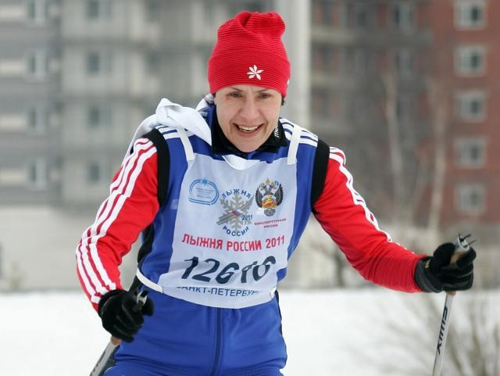

У Вас есть 2 минуты на подготовку.

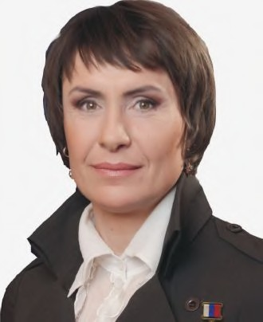

В детстве Любо́вь Ива́новна Его́рова мечтала стать не спортсменкой, а балериной, даже записалась в хореографический кружок. Но будущую многократную олимпийскую чемпионку сочли для занятий балетом слишком худенькой. К тому же, по мнению преподавателей, ей не хватало терпения,

чтобы изо дня в день выполнять одни и те же упражнения.

Уже годы спустя Егорова доказала, что терпения ей не занимать. А также не занимать ей стойкости, твёрдости характера, выносливости, причём не только физической, но и психологической. В 1992 году она была уже трёхкратной чемпионкой мира.

К XVII зимним Олимпийским играм, проходившим в 1994 году в норве́жском Лиллеха́ммере, Егорова была отлично подготовлена. Она оставила главных соперниц позади в гонке на 10 километров, вновь став чемпионкой. В этих Олимпийских играх Егорова завоевала три золотые

медали и вывела сборную России на первое место.

В конце февраля 2005 года в Се́верске, родном городе Егоровой, прошли торжественные проводы великой лыжницы из большого спорта. Они совпали с очередным региона́льным турниром по лыжным гонкам среди молодых спортсменов на призы, учреждённые Любовью Егоровой. В последний день турнира она сама вышла на дистанцию, а потом передала свои лыжи победительнице турнира. Детско-юношеская спортивная школа Северска теперь носит имя великой олимпийской чемпионки.

(189 слов)

# Задание 2. Пересказ текста.

**2**

**Подробно перескажите** прочитанный Вами текст, включив в пересказ слова Любо́ви Ива́новны Его́ровой:

*«Самая большая радость – когда на тебя не рассчитывают, а ты выигрываешь и испытываешь при этом гордость за свою страну! У каждого спортсмена есть чувство патриотизма. Хочется, чтобы Россия всегда была впереди!»*

Подумайте, где лучше использовать слова Л.И. Егоровой в пересказе. Вы можете использовать любые способы цитирования.

У Вас есть 2 минуты на подготовку.

При необходимости Вы можете использовать «Поле для заметок».

# ПОЛЕ ДЛЯ ЗАМЕТОК

**Часть 2**

***Внимание! Задания 3 и 4 не связаны с заданиями 1 и 2. Для выполнения заданий 3 и 4 Вам необходимо выбрать одну из предложенных тем беседы.***

Выберите одну из предложенных тем беседы.

 Тема 1. На концерте (на основе описания фотографии)

Тема 2. Одна из достопримечательностей моего края (повествование на основе жизненного опыта)

Тема 3. Почему важно соблюдать правила поведения в обществе? (рассуждение по поставленному вопросу)

# Задание 3. Монологическое высказывание.

**3**

Используя карточку участника собеседования, выполните задание.

У Вас есть **1 минута на подготовку**.



Ваше высказывание должно занимать **не более 3 минут**.

# Задание 4. Диалог.

**4**

Во время беседы Вам будут предложены вопросы по выбранной Вами теме. Пожалуйста, давайте полные ответы на вопросы, заданные экзаменатором- собеседником.



Задание 3. Тема 1. На концерте

Опишите фотографию.

**Не забудьте описать:**

* чем заняты дети;
* где происходит действие;
* какому празднику посвящён концерт;
* почему важно не забывать памятные даты нашей истории.

У Вас есть **1 минута на подготовку**.

Ваше высказывание должно занимать **не более 3 минут**.



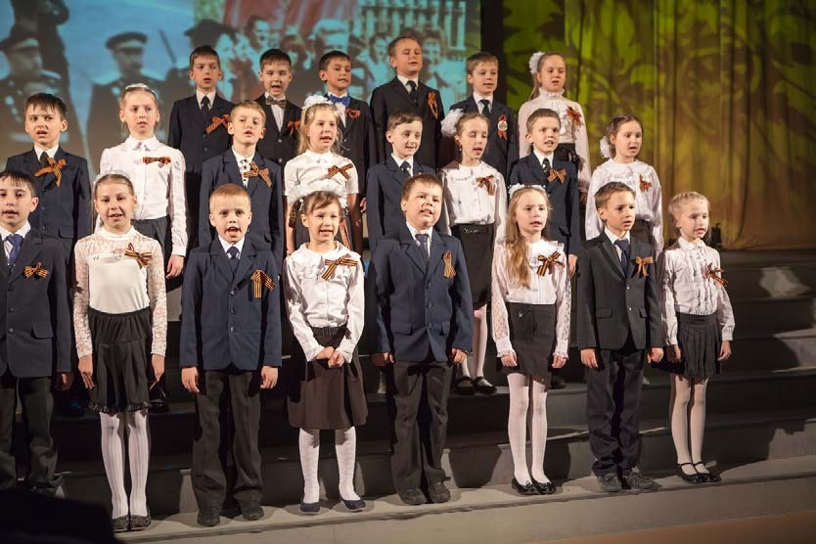



Задание 3. Тема 2. Одна из достопримечательностей моего края

Расскажите об одной из достопримечательностей Вашего края.

**Не забудьте рассказать:**

* какая это достопримечательность, где расположена, чем знаменита;
* как она выглядит;
* при каких обстоятельствах Вы её увидели впервые;
* почему она Вам запомнилась.

У Вас есть **1 минута на подготовку**.

Ваше высказывание должно занимать **не более 3 минут**.







**Карточка участника собеседования**

Задание 3. Тема 3. Почему важно соблюдать правила поведения в обществе?

Почему важно соблюдать правила поведения в обществе?

**Не забудьте дать ответы на следующие вопросы:**

* Какие правила поведения в обществе нужно соблюдать каждому человеку?
* Как хорошие манеры помогают человеку?
* Как взаимосвязаны вежливость и речевой этикет?
* Какое поведение недопустимо для воспитанного человека?

У Вас есть **1 минута на подготовку**.

Ваше высказывание должно занимать **не более 3 минут**.



**Карточка экзаменатора-собеседника**

Задание 4. Тема 1. На концерте

Опишите фотографию.

1. Какие мероприятия, посвящённые памятным датам, проходят в Вашей школе?
2. Принимаете ли Вы участие в подобных мероприятиях?
3. Расскажите о школьном концерте, который Вам особенно запомнился.



**Карточка экзаменатора-собеседника**

Задание 4. Тема 2. Одна из достопримечательностей моего края Расскажите об одной из достопримечательностей Вашего края.

1. Как часто Вы посещаете это место? Почему?
2. Почему нужно беречь культурное наследие?
3. Что интересного Вы могли бы рассказать об истории родного края?



**Карточка экзаменатора-собеседника**

Задание 4. Тема 3. Почему важно соблюдать правила поведения в обществе?

Почему важно соблюдать правила поведения в обществе?

1. Какие правила поведения необходимо соблюдать в школе?
2. Почему грубость недопустима в общении людей?
3. С какими нарушениями правил поведения в обществе Вы чаще всего встречаетесь в своей жизни?